Отлов безнадзорных животных

 | ул. Медынская, д.2, к.1  18.03.2024г.
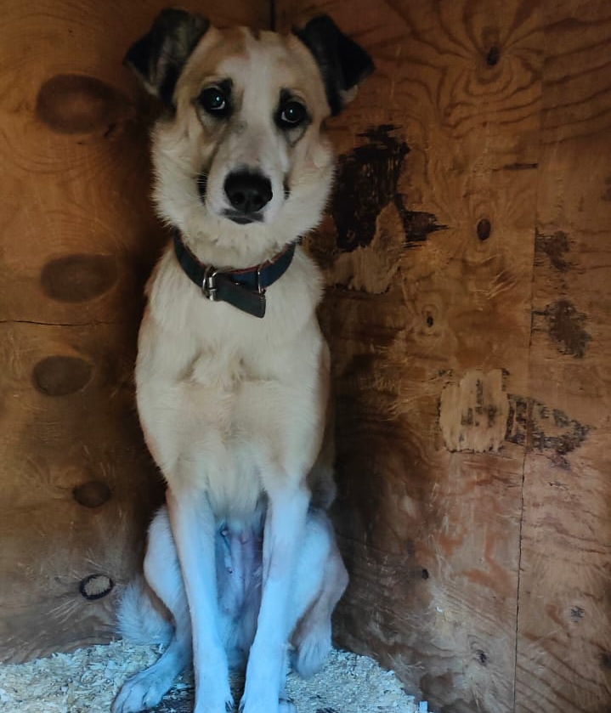 | Гурьевский пр-д., д.19, к.1  19.03.2024г.
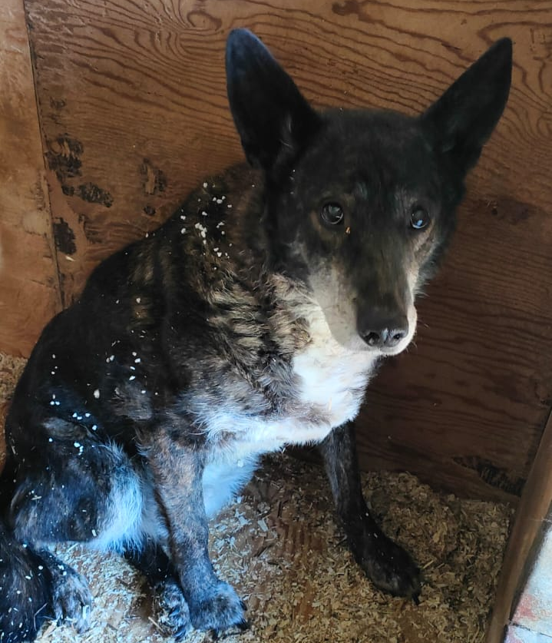 | ул. 6-ая Радиальная, д.28  20.03.2024г.
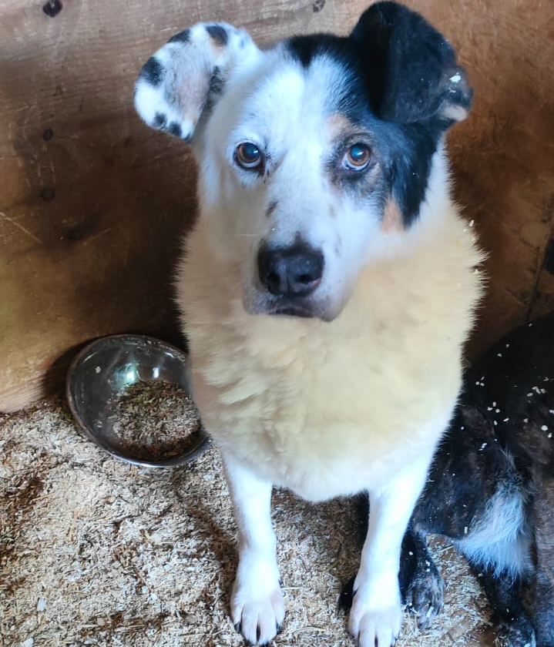 | ул. 6-ая Радиальная, д.28  20.03.2024г.
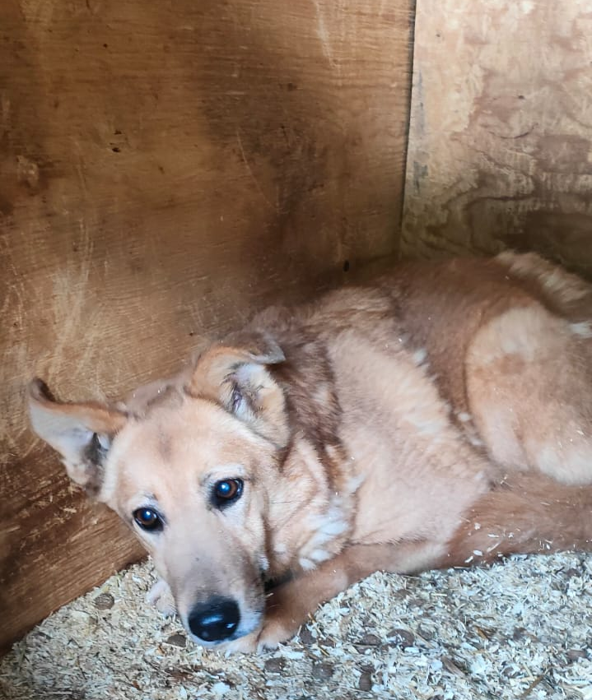 | ул. 6-ая Радиальная, д.28  20.03.2024г.
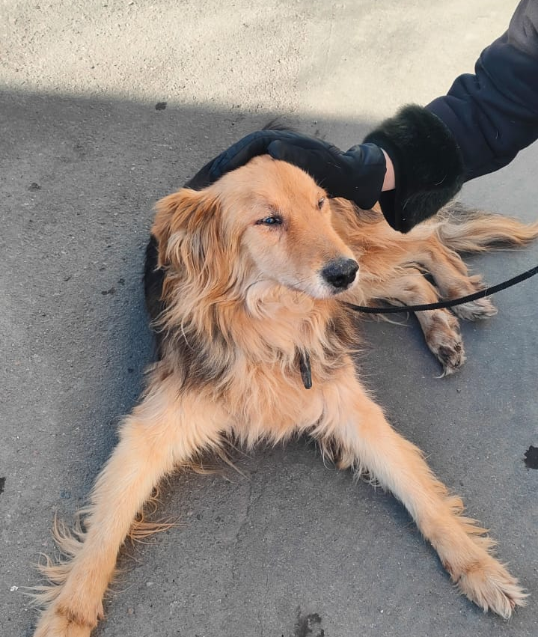 | Борисовский пр-д., д.1, к.1  21.03.2024г.
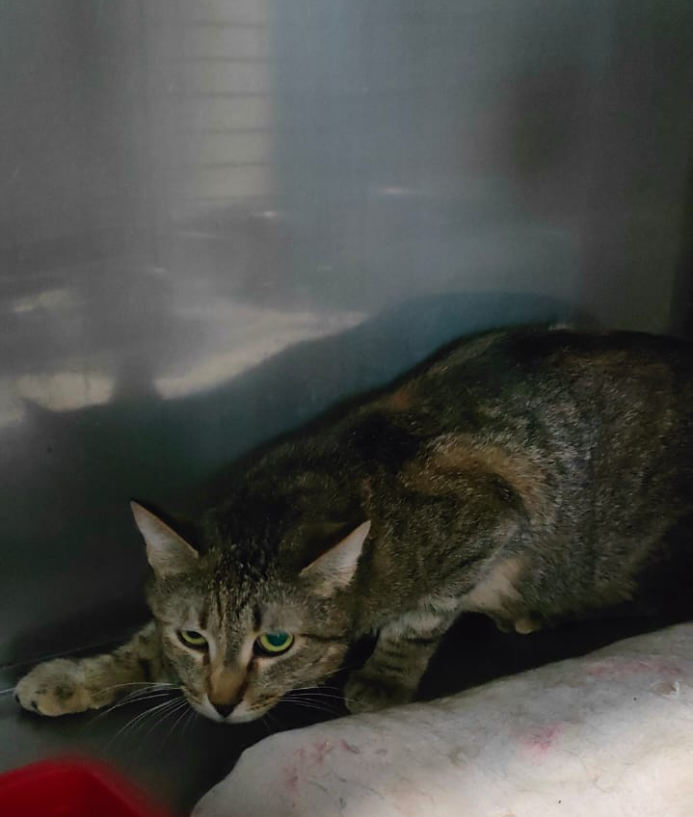 | ул. Днепропетровская, д.12а  21.03.2024г.
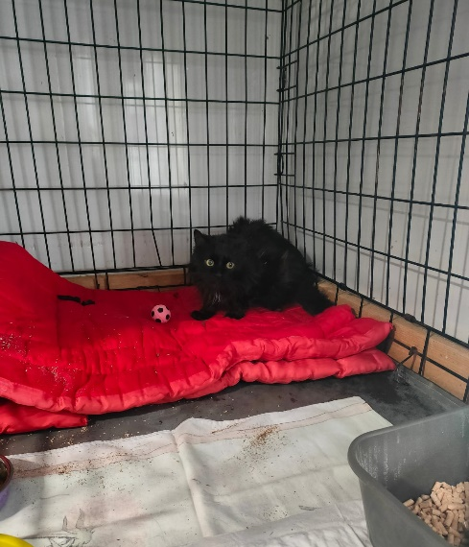 | ул. Дорожная, д.30, к.1  23.03.2024г.
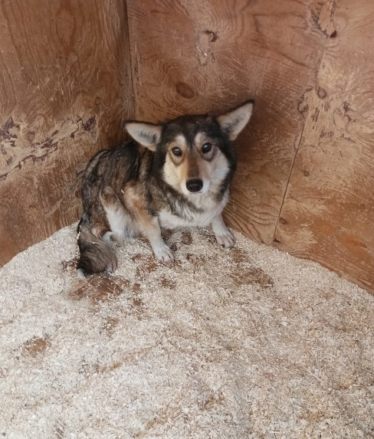 | 4-й Рощинский пр., 30, стр. 11  23.03.2024г.
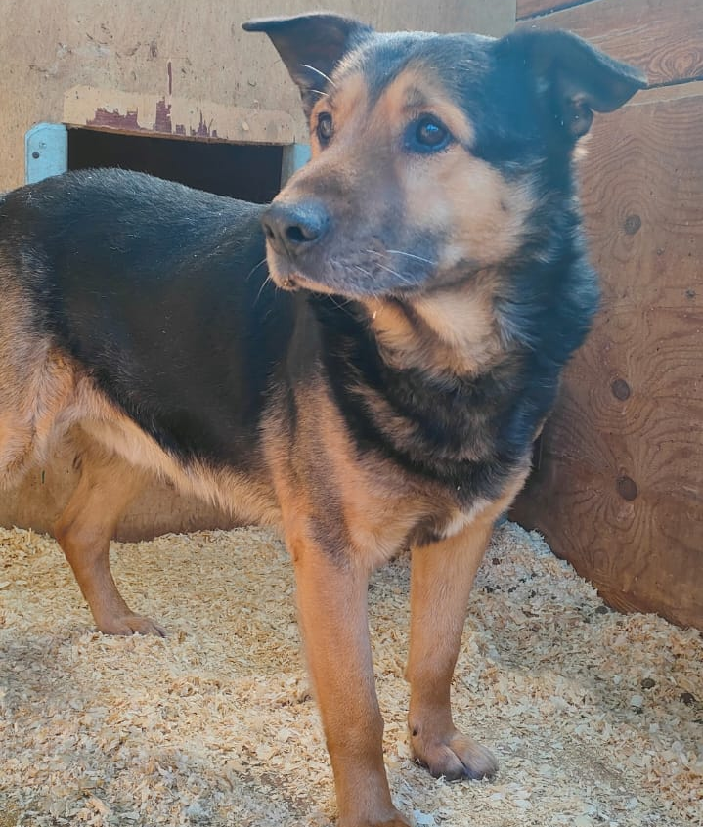 | 4-й Рощинский пр., 30, стр. 11  23.03.2024г.

